Su objetivo es revelar y proporcionar información adicional que no se presenta en los Estados Financieros, pero que es relevante para la comprensión de alguno de ellos. Lo anterior para dar cumplimiento a los artículos 46, fracción I, inciso g), 47, 48 y 49 de la Ley General de Contabilidad Gubernamental (LGCG). A continuación se presentan los tres tipos de notas que acompañan a los Estados Financieros, a saber: a) Notas de desglose, b) Notas de memoria (cuentas de orden), y c) Notas de gestión administrativa.

**a) NOTAS DE GESTIÓN ADMINISTRATIVA**

**1. Autorización e Historia**

Con fecha 23 de mayo del año 2000, el Gobierno del Estado Libre y Soberano de Michoacán de Ocampo, en su carácter de fideicomitente, constituyó un contrato de fideicomiso denominado "FIDEICOMISO PARA EL FINANCIAMIENTO DE LA MICRO Y PEQUEÑA EMPRESA" "FIMYPE", con Bancomer S.A. Institución de Banca Múltiple, Grupo Financiero, Dirección Fiduciaria, mismo que ha tenido como objeto el de apoyar y coadyuvar con el desarrollo de la Entidad, mediante la constitución y la continuidad de un fondo que se ha destinado al fomento del desarrollo empresarial y la generación de proyectos y nuevas empresas, que han permitido la creación de empleos permanentes para los habitantes del Estado de Michoacán de Ocampo, bajo un esquema de cooperación, tanto con instituciones públicas como con organismos de la iniciativa privada.

**2. Panorama Económico y Financiero**

A través del presente documento se informa sobre las principales condiciones económico-financieras bajo las cuales el Fideicomiso estuvo operando; y las cuales influyeron en la toma de decisiones de la administración de recursos financieros; considerándolas para la elaboración de los Estados Financieros contables y presupuestales.

**3. Organización y Objeto Social**

Entre otros, tiene los siguientes objetivos:

1. Promover y apoyar el desarrollo de actividades productivas, mediante el otorgamiento de créditos a beneficiarios con proyectos de probada viabilidad y rentabilidad económica y social, que contribuya a la conservación y generación de empleos y a una mayor distribución de ingresos.
2. Apoyar financieramente para su expansión y consolidación a las micro y pequeñas empresas que cuenten con un proyecto económico financiero viable y rentable, enmarcado en la actividad artesanal, agroindustrial, industrial, comercial y de servicios.
3. Apoyar a los grupos sociales para impulsar sus proyectos de inversión y atenderlos.
4. Proveer de recursos financieros y otorgar y promover créditos a las micro y pequeñas empresas, que cumplan con los requisitos que se establezcan en las Reglas de Operación.

ADMINISTRACIÓN DEL FIDEICOMISO.- El órgano de gobierno del Fideicomiso recae en un Comité Técnico, integrado por funcionarios públicos federales, estatales, municipales, por empresarios y representantes de la iniciativa privada en el Estado de Michoacán. Los cargos de dicho Comité son honoríficos y sin remuneración económica alguna.

COMPOSICIÓN DEL COMITÉ TÉCNICO.- El Comité Técnico se integra de la siguiente manera:

**Presidente**: Tesorero General del Estado (Actualmente Secretario de Finanzas y Administración)

**Vicepresidente**: Secretario de Fomento Económico. (Secretario de Desarrollo Económico)

**Vocal:** Delegado Federal de la Secretaría de Economía.

**Voca**l: Presidente del Consejo Coordinador Empresarial de Michoacán.

**Vocal**: Presidente del CRECE Michoacán.

**Vocal Ejecutivo**: Designado por el Comité Técnico (con voz pero sin voto).

**Comisario**: El Coordinador de Contraloría del Gobierno del Estado (actualmente Secretaría de Contraloría)

**DIRECCIÓN DEL FIDEICOMISO**.- El Director del FIMYPE es nombrado por el Comité Técnico a propuesta del Fideicomitente y, tiene todas las facultades y atribuciones que se señalan en el Contrato Constitutivo del Fideicomiso o en sus modificaciones, así como en las Reglas de Operación, además de las disposiciones normativas citadas en los artículos 19, fracción I, 55, 56 y demás relativos de la Ley de Entidades Paraestatales del Estado de Michoacán de Ocampo, y todas aquellas que le sean conferidas por el Comité Técnico.

En acuerdo número 21/08/2009/1 el Comité Técnico del Fideicomiso estableció que el nombramiento de Director de FIMYPE lo tendrá el Director General en turno del SISTEMA INTEGRAL DE FINANCIAMIENTO PARA EL DESARROLLO DE MICHOACÁN "SI FINANCIA MICHOACÁN", por lo tanto, a partir del 01 de noviembre de 2021 este cargo lo ocupa la Mtra. Areli Gallegos Ibarra, de acuerdo al nombramiento emitido por el Gobernador del Estado, Lic. Alfredo Ramírez Bedolla en ejercicio de sus atribuciones que le confieren los artículos 47 y 60 fracción XIV de la Constitución Política del Estado Libre y Soberano de Michoacán de Ocampo artículo 13 de la Ley Orgánica de la Administración Pública del Estado de Michoacán de Ocampo y 14 del Decreto que crea el Organismo Público Descentralizado Sistema Integral de Financiamiento para el Desarrollo de Michoacán.

**DURACIÓN Y EXTINCIÓN DEL FIDEICOMISO**.- El Fideicomiso tendrá la duración necesaria para el cumplimiento de sus fines y se extinguirá por cualquiera de las causas previstas en el artículo 392 de la Ley General de Títulos y Operaciones de Crédito, que sean compatibles con la naturaleza del mismo.

**4. Bases de Preparación de los Estados Financieros**

Para la operación, funcionamiento, registro de sus operaciones y ejercicio de sus presupuestos de ingresos y egresos, el Fideicomiso para el Financiamiento de la Micro y Pequeña Empresa se rige por la Ley de Planeación Hacendaria, Presupuesto, Gasto Público y Contabilidad Gubernamental del Estado de Michoacán, vigente a partir del 21 de marzo de 2014 , ley que nos remite a la Ley General de Contabilidad Gubernamental y a todas las disposiciones emitidas por el CONAC (Consejo Nacional de Armonización Contable); así mismo, también le aplica la normatividad de la Ley de Entidades Paraestatales del Estado de Michoacán, de la Ley de Adquisiciones, Arrendamientos y Prestación de Servicios Relacionados con Bienes Muebles e Inmuebles del Estado de Michoacán de Ocampo y su reglamento, del Manual de normas y lineamientos para el Ejercicio y Control del Presupuesto de Egresos del Gobierno del Estado de Michoacán para el Ejercicio, entre otros, así como los lineamientos marcados en las Reglas de Operación de los programas que opera.

Los estados financieros se presentan considerando la normatividad establecida en el "Acuerdo que reforma los capítulos III y VII del Manual de Contabilidad Gubernamental", acuerdo aprobado por el Consejo Nacional de Armonización Contable (CONAC) y publicado en el Diario Oficial de la Federación el 30 de Septiembre de 2015. Asimismo, en base a la normatividad vigente, este Acuerdo se publicó en el Periódico Oficial del Gobierno Constitucional del Estado de Michoacán de Ocampo el día 29 de Marzo de 2016, que entre sus disposiciones se encuentran las siguientes:

* La presente ley es de orden público, de observancia obligatoria y tiene por objeto reglamentar lo dispuesto por la Constitución Política del Estado Libre y Soberano del Estado de Michoacán de Ocampo, en materia de planeación hacendaria, programación, presupuesto, ejercicio y control de los recursos presupuestarios del Estado... que ejerzan los Entes Públicos bajo los principios de legalidad, eficiencia,.. observando lo estipulado en la Ley General de Contabilidad Gubernamental, así como los reglamentos correspondientes y las normas y lineamientos que emita el CONAC, en coadyuvancia con el Consejo Estatal de Armonización Contable para su difusión e implementación… (Art. 1).
* Son sujetos de esta Ley todos los Entes Públicos del Estado de Michoacán:

I.- El Poder Ejecutivo. … (Art. 3).

* El Estado y los Municipios deberán presentar al Congreso su Iniciativa de Ley de Ingresos para su aprobación en los plazos establecidos… (Art. 7).
* El Estado y los municipios deberán registrar en los sistemas de control presupuestal los montos estimados en base mensual por cada uno de los rubros de ingresos y su clasificación de origen aprobados en su Ley de Ingresos (Art. 10).
* La Ley de Ingresos y el Presupuesto de Egresos en el ámbito estatal se sustentarán en el Plan de Desarrollo Integral del Estado de Michoacán,… (Art. 11).
* El presupuesto de Egresos, será el que contenga el decreto que apruebe el Congreso,… (Art. 14).
* El Presupuesto de Egresos se deberá estructurar por unidad programática presupuestaria, por unidad responsable de los programas institucionales y especiales, en los que se señalen los indicadores de gestión, objetivos, actividades, metas y techos financieros… (Art.16).
* Las afectaciones presupuestales y las ministraciones de los fondos con cargo al Presupuesto de Egresos, será autorizada y ejecutada por la Secretaría, con base en los documentos de afectación presupuestaria. Los titulares y demás funcionarios competentes de los Poderes Legislativo, Ejecutivo y Judicial, de las Dependencias, Entidades y Organismos Autónomos, serán los responsables de la aplicación y uso de los recursos que ejerzan… (Art. 42).
* Los estados financieros y la información emanada de la contabilidad deberán sujetarse a criterios de unidad, confiabilidad, relevancia, comprensibilidad y de comparación, así como a otros atributos asociados a cada uno de ellos, como oportunidad, veracidad, representatividad, objetividad, suficiencia, posibilidad de predicción e importancia relativa, con el fin de alcanzar la modernización y armonización que la Ley determina (Art. 44).
* La documentación comprobatoria del ejercicio del gasto se conservará por los Poderes Legislativo, Ejecutivo y Judicial, Organismos Autónomos, Dependencias, Entidades y los Organismos Descentralizados, hasta el 31 de diciembre del sexto año posterior al ejercicio fiscal de que se trate (Art. 45).
* Cada ente público será responsable de su contabilidad, de la operación del sistema; así como del cumplimiento de lo dispuesto por esta Ley y las decisiones que emita el CONAC y el Consejo (Art. 64).
* La contabilidad gubernamental determinará la valuación del patrimonio de los Entes Públicos y su expresión en los estados financieros (Art. 68).
* Los bienes que se adquieran se deben registrar al costo de adquisición o al valor que se determine mediante avalúo, en caso de que sean producto de donación o adjudicación ( Art. 69).
* Los registros contables de los Entes Públicos se llevarán con base acumulativa. La contabilización de las transacciones de ingreso y gasto se hará a partir de la fecha de su devengo, independientemente a la de su recaudación o pago y de acuerdo a los tiempos presupuestales y contables subsecuentes (Art. 76).
* La contabilización de las operaciones presupuestarias y contables deberá respaldarse con la documentación original que compruebe y justifique los registros que se efectúen (Art. 82)
* Para evaluar el cumplimiento de las normas en materia de contabilidad gubernamental y el ejercicio del Gasto Público, el organismo presentará los estados financieros y los informes a quien corresponda, en tiempo y forma estipulados( Artículo 84.), etc.

Asimismo, para la operación, funcionamiento y registro de sus operaciones, el Fideicomiso para el Financiamiento de la Micro y Pequeña Empresa también se rige por la normatividad emitida en la Ley de Entidades Paraestatales del Estado de Michoacán, en la Ley de Adquisiciones, Arrendamientos y Prestación de Servicios Relacionados con Bienes Muebles e Inmuebles del Estado de Michoacán de Ocampo y su reglamento, en el Manual de Normas y Lineamientos para el Ejercicio y Control del Presupuesto de Egresos del Gobierno del Estado de Michoacán para el Ejercicio Fiscal en ejecución, entre otras disposiciones que le son aplicables, así como a los lineamientos marcados en las Reglas de Operación de cada uno de los programas que ha operado.

* La presente ley es de orden público, de observancia obligatoria y tiene por objeto reglamentar lo dispuesto por la Constitución Política del Estado Libre y Soberano del Estado de Michoacán de Ocampo, en materia de planeación hacendaria, programación, presupuesto, ejercicio y control de los recursos presupuestarios del Estado... que ejerzan los Entes Públicos bajo los principios de legalidad, eficiencia,.. observando lo estipulado en la Ley General de Contabilidad Gubernamental, así como los reglamentos correspondientes y las normas y lineamientos que emita el CONAC, en coadyuvancia con el Consejo Estatal de Armonización Contable para su difusión e implementación… (Art. 1).
* Son sujetos de esta Ley todos los Entes Públicos del Estado de Michoacán:

I.- El Poder Ejecutivo. … (Art. 3).

* El Estado y los Municipios deberán presentar al Congreso su Iniciativa de Ley de Ingresos para su aprobación en los plazos establecidos… (Art. 7).
* El Estado y los municipios deberán registrar en los sistemas de control presupuestal los montos estimados en base mensual por cada uno de los rubros de ingresos y su clasificación de origen aprobados en su Ley de Ingresos (Art. 10).
* La Ley de Ingresos y el Presupuesto de Egresos en el ámbito estatal se sustentarán en el Plan de Desarrollo Integral del Estado de Michoacán,… (Art. 11).
* El presupuesto de Egresos, será el que contenga el decreto que apruebe el Congreso,… (Art. 14).
* El Presupuesto de Egresos se deberá estructurar por unidad programática presupuestaria, por unidad responsable de los programas institucionales y especiales, en los que se señalen los indicadores de gestión, objetivos, actividades, metas y techos financieros… (Art.16).
* Las afectaciones presupuestales y las ministraciones de los fondos con cargo al Presupuesto de Egresos, será autorizada y ejecutada por la Secretaría, con base en los documentos de afectación presupuestaria. Los titulares y demás funcionarios competentes de los Poderes Legislativo, Ejecutivo y Judicial, de las Dependencias, Entidades y Organismos Autónomos, serán los responsables de la aplicación y uso de los recursos que ejerzan… (Art. 42).
* Los estados financieros y la información emanada de la contabilidad deberán sujetarse a criterios de unidad, confiabilidad, relevancia, comprensibilidad y de comparación, así como a otros atributos asociados a cada uno de ellos, como oportunidad, veracidad, representatividad, objetividad, suficiencia, posibilidad de predicción e importancia relativa, con el fin de alcanzar la modernización y armonización que la Ley determina (Art. 44).
* La documentación comprobatoria del ejercicio del gasto se conservará por los Poderes Legislativo, Ejecutivo y Judicial, Organismos Autónomos, Dependencias, Entidades y los Organismos Descentralizados, hasta el 31 de diciembre del sexto año posterior al ejercicio fiscal de que se trate (Art. 45).
* Cada ente público será responsable de su contabilidad, de la operación del sistema; así como del cumplimiento de lo dispuesto por esta Ley y las decisiones que emita el CONAC y el Consejo (Art. 64).
* La contabilidad gubernamental determinará la valuación del patrimonio de los Entes Públicos y su expresión en los estados financieros (Art. 68).
* Los bienes que se adquieran se deben registrar al costo de adquisición o al valor que se determine mediante avalúo, en caso de que sean producto de donación o adjudicación ( Art. 69).
* Los registros contables de los Entes Públicos se llevarán con base acumulativa. La contabilización de las transacciones de ingreso y gasto se hará a partir de la fecha de su devengo, independientemente a la de su recaudación o pago y de acuerdo a los tiempos presupuestales y contables subsecuentes (Art. 76).
* La contabilización de las operaciones presupuestarias y contables deberá respaldarse con la documentación original que compruebe y justifique los registros que se efectúen (Art. 82)
* Para evaluar el cumplimiento de las normas en materia de contabilidad gubernamental y el ejercicio del Gasto Público, el organismo presentará los estados financieros y los informes a quien corresponda, en tiempo y forma estipulados (Artículo 84.), etc.

Asimismo, para la operación, funcionamiento y registro de sus operaciones, el Fideicomiso para el Financiamiento de la Micro y Pequeña Empresa también se rige por la normatividad emitida en la Ley de Entidades Paraestatales del Estado de Michoacán, en la Ley de Adquisiciones, Arrendamientos y Prestación de Servicios Relacionados con Bienes Muebles e Inmuebles del Estado de Michoacán de Ocampo y su reglamento, en el Manual de Normas y Lineamientos para el Ejercicio y Control del Presupuesto de Egresos del Gobierno del Estado de Michoacán para el Ejercicio Fiscal en ejecución, entre otras disposiciones que le son aplicables, así como a los lineamientos marcados en las Reglas de Operación de cada uno de los programas que ha operado.

**5. Políticas de Contabilidad Significativas**

**CRITERIOS DE ELABORACIÓN DE ESTADOS FINANCIEROS:** Las políticas y los criterios contables tienen como finalidad el oportuno y correcto registro de las operaciones que signifiquen variaciones en el activo, pasivo, capital o resultados del Fideicomiso para el Financiamiento de la Micro y Pequeña Empresa. La normatividad para llevar a cabo esta actividad se encuentra en la Ley General de Contabilidad Gubernamental (LGCG), y Lineamientos emitidos por el Consejo Nacional de Armonización Contable (CONAC), la cual tiene como objeto establecer los criterios generales que regirán la contabilidad gubernamental y la emisión de información financiera de observancia obligatoria para los poderes Ejecutivo, Legislativo y Judicial de la Federación, de los estados, el Distrito Federal y las entidades de la administración pública paraestatal, en todos sus niveles.

Los Estados financieros se elaboran con una base de comparabilidad, según se relaciona:

* El estado de Situación Financiera y los anexos correspondientes contienen las cifras del 2023 y las cifras de Diciembre de 2022.
* El Estado de Actividades contiene las cifras, tanto mensuales como acumuladas, del 2023 y las cifras de Diciembre de 2022.

Lo anterior en cumplimiento al Artículo 44 de la Ley General de Contabilidad Gubernamental al comparar información financiera entre períodos uniformes.

Estos estados financieros se presentan considerando la normatividad establecida en el "Acuerdo por el que se emite el Manual de Contabilidad Gubernamental” , acuerdo aprobado por el Consejo Nacional de Armonización Contable (CONAC) y cuya última reforma fue publicada en el Diario Oficial de la Federación el 29 de febrero de 2016, que entró en vigor el 1 de marzo del mismo año, normatividad que, atendiendo a los lineamientos vigentes se han replicado en el Periódico Oficial del Gobierno Constitucional del Estado de Michoacán de Ocampo en su momento, siendo las últimas reformas publicadas de fecha 30 de Marzo de 2016.

**6. Posición en Moneda Extranjera y Protección por Riesgo Cambiario. -**  No aplica.

**7. Reporte Analítico del Activo**

Muestra el comportamiento de los fondos, valores, derechos y bienes debidamente identificados y cuantificados en términos monetarios, de que dispone el ente público para realizar sus actividades, entre el inicio y el fin del período.

La finalidad del presente estado es suministrar información de los movimientos de los activos controlados por la entidad durante un período determinado, para que los distintos usuarios tomen decisiones económicas fundamentadas.

Columna de **Variación del período**: Representa el resultado de restar el saldo inicial al saldo final. En la cual la variación al cierre del periodo es por un importe total de -$ 151´039,808.

**8. Fideicomisos, Mandatos y Análogos. -** Sin información que revelar

**9. Reporte de la Recaudación**

La finalidad es dar a conocer las fuentes de ingresos del ente público y el avance de recaudación por cada una de ellas.

* Ingresos de Gestión: Se presentan Ingresos por los Intereses de los diversos programas que corresponden a la recaudación correspondiente a los intereses normales, moratorios de la cartera (créditos otorgados), de acuerdo a los contratos firmados por los acreditados.
* Otros Ingresos y Beneficios: se dividen en: Ingresos Financieros que corresponden a intereses ganados por inversiones en instituciones de crédito, así como: Otros Ingresos y Beneficios Varios, de los cuales se tienen por el concepto de saldos a favor tomados de acreditados, así como por el redondeo de centavos en el pago de impuestos y comisiones cobradas.

**10. Información sobre la Deuda y el Reporte Analítico de la Deuda**

Muestra las obligaciones insolutas del FIMYPE, al inicio y fin de cada período, derivadas del endeudamiento interno y externo, realizado en el marco de la legislación vigente.

La finalidad de este estado es suministrar la información analítica relevante sobre la variación de la deuda del ente público entre el inicio y el fin del período, ya sea que tenga su origen en operaciones de crédito público (deuda pública) o en cualquier otro tipo de endeudamiento. A las operaciones de crédito público, se las muestra clasificadas según su plazo, en interna o externa, originadas en la colocación de títulos y valores o en contratos de préstamo y, en este último, según el país o institución acreedora. Finalmente el cuadro presenta la cuenta “Otros Pasivos” que de presentarse en forma agregada debe reflejar la suma de todo el endeudamiento restante del ente, es decir el no originado en operaciones de crédito público.

**11. Calificaciones otorgadas**.- se informa que no ha sido sujeto a alguna calificación crediticia.

**12. Proceso de Mejora.-**

Se informará de:

a) Principales Políticas de control interno.

b) Medidas de desempeño financiero, metas y alcance.

**13. Información por Segmentos**

Se informa que no se considera necesario revelar la información de manera segmentada en este reporte mensual.

**14. Eventos Posteriores al Cierre**

En el periodo que se informa no se presentan eventos posteriores al cierre del mismo, que modifiquen considerablemente los registros de los Estados Financieros.

**15. Partes Relacionadas**

Se manifiesta que no existen partes relacionadas que pudieran ejercer influencia significativo sobre las tomas de decisiones financieras y operativas.

**16. Responsabilidad Sobre la Presentación Razonable de la Información Contable**

La Información Contable se elaboró conforme a las normas, criterios y principios técnicos emitidos por el Consejo de Armonización Contable y las disposiciones aplicables, obedeciendo a las mejoras prácticas contables. “Bajo protesta de decir verdad declaramos que los Estados Financieros y sus notas, son razonablemente correctos y son responsabilidad del emisor”.

1. **NOTAS DE DESGLOSE**

**I) NOTAS AL ESTADO DE ACTIVIDADES**

La finalidad del Estado de Actividades es informar detalladamente la manera en que se logra el resultado del ejercicio en gestión, mostrando de manera resumida los ingresos y los gastos realizados con la operación del FIMYPE, cuya diferencia positiva o negativa determina el ahorro o desahorro del ejercicio. Asimismo, en su estructura presenta información correspondiente al período actual y a igual período del ejercicio inmediato anterior, como lo estipulan los lineamientos emitidos por la CONAC, con el objetivo de mostrar las variaciones en los saldos de las cuentas que integran el mismo y facilitar su análisis.

**1.- Ingresos y Otros Beneficios**

* **Ingresos de Gestión:** Se presentan Ingresos por los Intereses de los diversos programas por un importe de $48,661 que corresponden a la recaudación correspondiente a los intereses normales por $ 2,203 y, moratorios por $ 46,458 de la cartera (créditos otorgados).
* **Otros Ingresos y Beneficios:** Por un importe de $ 3´089,579 los cuales a su vez se subdividen en: $3´041,004, que corresponden a intereses ganados por inversiones en instituciones de crédito y $ 48,575 que corresponden a Otros Ingresos Financieros.

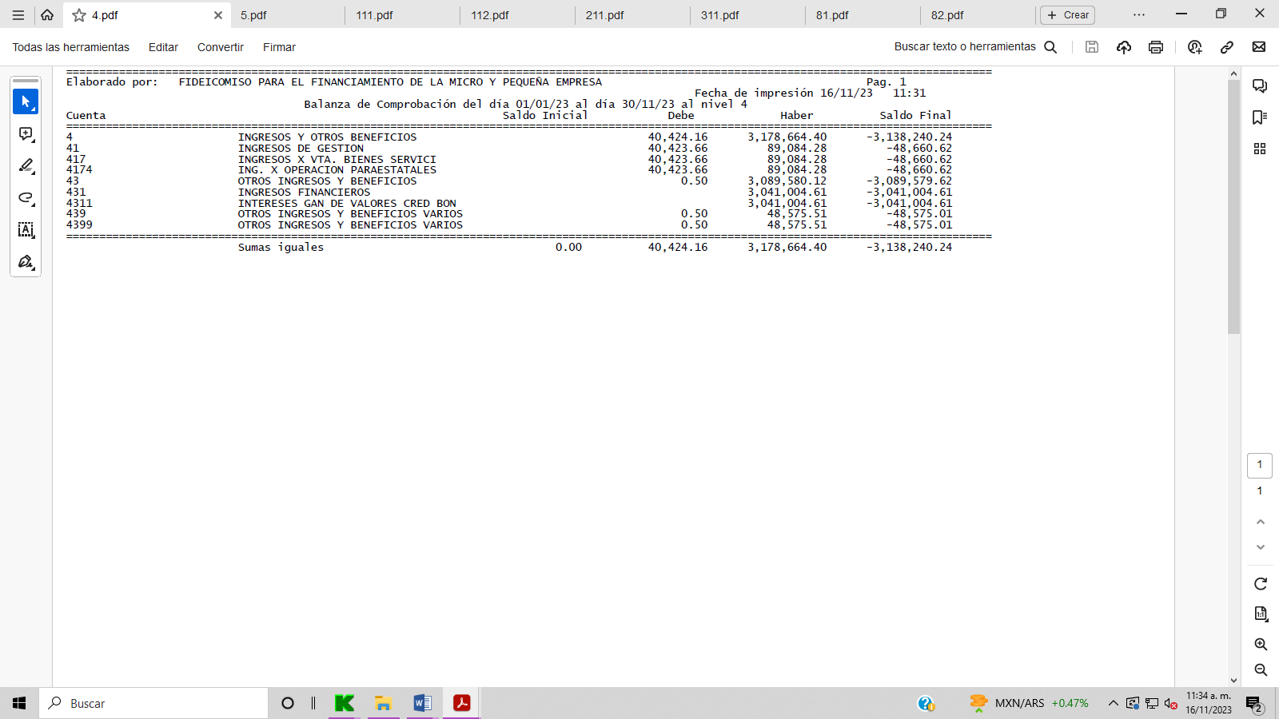

**1.- Gastos y otras pérdidas**

* **Gastos de Funcionamiento**

Por un importe total de $ 1´193,759 que corresponde en su totalidad al Capítulo 3000 de Servicios Generales, y erogados según el presupuesto autorizado en la IV Sesión Ordinaria del Comité Técnico del FIMYPE, llevada a cabo el 20 de diciembre de 2022, en su acuerdo FIM/SO/IV/09/2022 para el ejercicio 2023.

* **Otros Gastos y Perdidas Extraordinarias**

Por un importe de $ 172,238., por la aplicación del quebranto de capital, en virtud de que la sentencia definitiva de fecha 25 de mayo 2016, se declara firme la audiencia de remate el día 30 de mayo del 2018, la adjudicación del inmueble a favor del FIMYPE, recuperado en la vía judicial, dentro del juicio sumario civil hipotecario 188/2016, del juzgado tercero de lo civil., y $ 332,437 correspondiente al quebranto de capital autorizado mediante acuerdo FIM/SO/I/15/2023 y recibir en dación en pago un predio con valor comercial de $490,000.

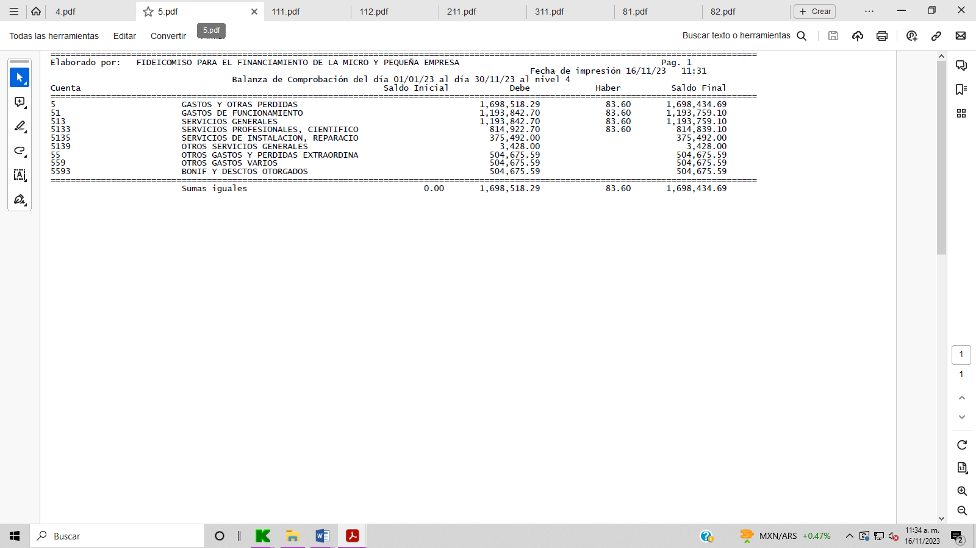

**II) NOTAS AL ESTADO DE SITUACIÓN FINANCIERA**

Es un estado financiero básico que presenta el valor de los bienes y derechos (activo), de las obligaciones reales y contingentes (pasivo), así como del capital contable del Fondo (aportaciones, reservas y resultados), a una fecha determinada, en apego a los criterios contables contenidos en la LGCG. El cual lo integran las siguientes cuentas:

**Activo**

**1.- Efectivo y Equivalentes**

En estas cuentas se contabilizan los depósitos recibidos de los acreditados por los préstamos otorgados por el fideicomiso, los movimientos efectuados por las distintas inversiones realizadas, la recepción y envío de recursos a las entidades que participan en los distintos programas llevados a cabo por el fideicomiso, así como las erogaciones hechas por los préstamos otorgados a los acreditados y los gastos necesarios para el funcionamiento del FIMYPE, quedando al cierre del mes, los siguientes saldos:

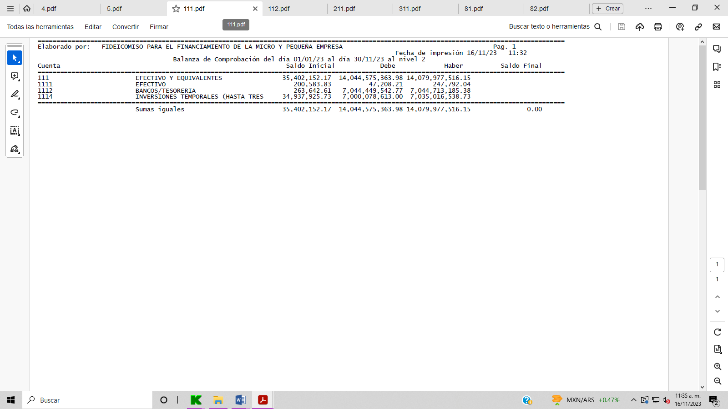

Se tenía un saldo de $ 193,797.49 en la cuenta de 111100020001 Cheques Pendientes de Entregar el cual proviene de los ejercicios 2010, 2011 y 2012 y que no se contabilizaron debidamente sus aplicaciones y cancelaciones, se procedió a la depuración una vez conciliados los saldos con cartera y bancos., de los cuales no se tiene ningún cheque pendiente de disponer o de cobro., afectado a la cuenta 325 de Rectificación de Resultados.

Al mes de Julio se tenía un saldo de $ 6,786.34 en la Cuenta de Fondo fijo de Caja, que proviene del ejercicio 2010 a nombre de Carlos Reyes Romero con $ 2,157.00 y a Luis Antonio Rodríguez Nesme con $ 4,629.34 los cuales ya no laboran en la institución., mediante acuerdo FIM/SO/I/17/2023 se autoriza efectuar las acciones necesarias para que se cancelen los registros de las cuentas contables derivadas de recursos no comprobados por ex trabajadores, denominadas “Fondo revolvente” y “deudores diversos a corto plazo” y aplicar contra rectificaciones de resultados de ejercicio anteriores.

En octubre, mediante acuerdo FIM/SO/II/11/2023, se autoriza realizar las transferencias de los recursos a Sí Financia, derivados de los convenios celebrados por el Fideicomiso con otras entidades, para la operación de los Programas de Proyectos Productivos Pyme en sus diferentes modalidades y ediciones. Así como el recurso respecto a los saldos a favor de Ayuntamientos, por un importe total de $ 23´777,684 pesos.

Con fecha 27 de octubre se firma el convenio de Extinción Total del contrato de FIMYPE identificado con el número F/32770-0., en su cláusula Segunda.- ….manifiestan que al momento de la firma, el Patrimonio de “EL FIDEICOMISO” se encuentra con un saldo de $5´216,631.55, más los intereses que se general al momento de la reversión, con lo que se entrega la totalidad del patrimonio que se encontraba fideicomitido, mediante deposito a la cuenta 030470100080201015 que se encuentra aperturada en BANBAJIO a nombre de GOBIERNO DEL EDO. DE MICH./SECRETARIA DE FINANZAS Y ADMON., con fecha 10 de noviembre se realiza el traspaso del patrimonio por un importe total de $5´238,948.10., y se procede a realizar el cierre jurídico, contable, administrativo y fiscal de “EL FIDEICOMISO”.

**2.- Derechos a Recibir Efectivo y Equivalentes**

El saldo de este grupo de cuentas corresponde a la cuenta de **Deudores Diversos a Corto Plazo.** Representa los derechos de cobro a favor del FIMYPE por responsabilidades y gastos por comprobar teniendo un saldo de $0, también se realizaron los siguientes registros en el mes de Julio:

1. Ministración para gastos por $ 10,059 y Otros Deudores Diversos a corto plazo $ 2,000 por concepto de anticipos al personal para cubrir viáticos y gastos a comprobar de ejercicios anteriores, mediante acuerdo FIM/SO/I/17/2023 se autoriza efectuar las acciones necesarias para que se cancelen los registros de las cuentas contables derivadas de recursos no comprobados por ex trabajadores, denominadas “Fondo revolvente” y “deudores diversos a corto plazo” y aplicar contra rectificaciones de resultados de ejercicio anteriores
2. Ministración para gastos a comprobar por $ 22,012 entregados al personal de la institución para realizar pagos de refrendos vehiculares, gastos judiciales y otros gastos. En la segunda sesión ordinaria en el acuerdo 08/27-09-2021, los miembros del comité técnico, autorizan la celebración del “**Contrato de Cesión de Derechos Litigiosos y de Crédito a Título Gratuito”** entre FIMYPE y SIFINANCIA firmado de fecha 30 de junio 2023, en el cual cede a título gratuito sin responsabilidad alguna la totalidad de los derechos litigiosos y de crédito de los juicios ordinarios, sus recursos y juicios incidentales y juicios de amparo a favor de SIFINANCIA, quien adquiere para sí y acepta a título gratuito la totalidad de los derechos cedidos., también autorizado mediante acuerdo SIF/SI/IV/26/2021 en SIFINANCIA.

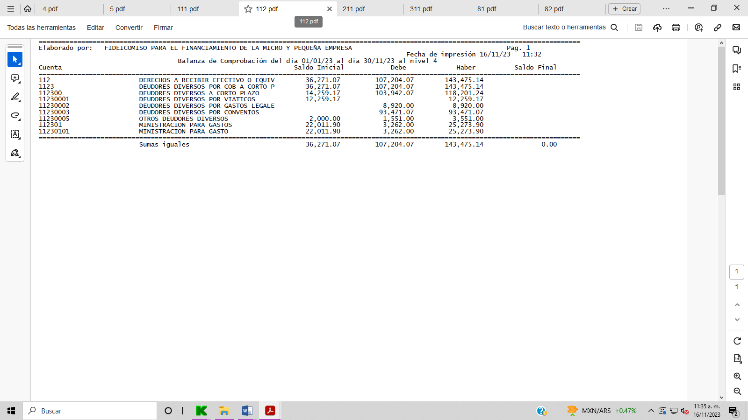

**3.- Derechos a Recibir Efectivo o Equivalentes a Largo Plazo**

Derechos a Recibir Efectivo o Equivalentes a Largo Plazo, en esta cuenta se registran las diversas cuentas por cobrar a largo plazo, así como las aportaciones que hace el fideicomiso para la operación de programas en otras entidades y los préstamos otorgados a los acreditados. El cual al mes de Julio se tenía un importe de $ 102´927,845 y de acuerdo a la segunda sesión ordinaria en el acuerdo 08/27-09-2021, los miembros del comité técnico, autorizan la celebración del “**Contrato de Cesión de Derechos Litigiosos y de Crédito a Título Gratuito”** entre FIMYPE y SIFINANCIA firmado de fecha 30 de junio 2023, en el cual cede a título gratuito sin responsabilidad alguna la totalidad de los derechos litigiosos y de crédito de los juicios ordinarios, sus recursos y juicios incidentales y juicios de amparo a favor de SIFINANCIA, quien adquiere para sí y acepta a título gratuito la totalidad de los derechos cedidos., también autorizado mediante acuerdo SIF/SI/IV/26/2021 en SIFINANCIA.

Al mes de Julio se tiene una cuenta contable 1222 denominada Deudores diversos por funcionamiento operativo en la que consta un registro por un monto de $17,250 con el concepto Asociación Mexicana, misma que no ha tenido movimientos en más de 10 años, por otro lado, se tiene un registro por la cantidad de $589,476 en la cuenta contable denominada Diferencia en carteras, que no ha tenido movimientos en más de 15 años., mediante acuerdo FIM/SO/I/18/2023 se autoriza efectuar las acciones necesarias para que se cancelen los registros de las cuentas contables mencionadas y aplicar contra rectificaciones de resultados de ejercicio anteriores.

**4.- Bienes Disponibles para su Transformación o Consumo (inventarios). -** Sin información que revelar

**5.- Almacenes**. - Sin información que revelar

**6.- Inversiones Financieras de la cuenta Fideicomisos, Mandatos y Contratos Análogos.** - Sin información que revelar

**7.- Inversiones Financieras de la cuenta Participaciones y Aportaciones de Capital, Inversiones a Largo Plazo y Títulos y Valores a Largo Plazo**. - Sin información que revelar

**8.- Bienes Muebles, Inmuebles e Intangibles. -**  Sin información que revelar

**9.- Activos Intangibles. -**  Sin información que revelar

**10.- Estimaciones y Deterioros. -**  Sin información que revelar

**11.- Otros Activos Circulantes.-**

En esta cuenta se registran los valores en garantía otorgados para respaldar distintos programas en los que participa el fideicomiso y los bienes recibidos en la cobranza realizada a los acreditados, así como bienes derivados de embargo el cual al mes de Julio se tenía un importe de $709,000., aplicado en el ejercicio por la adjudicación del inmueble a favor del FIMYPE, recuperado en la vía judicial, dentro del juicio sumario civil hipotecario 188/2016, del juzgado tercero de lo civil, en virtud de que la sentencia definitiva de fecha 25 de mayo 2016, se declara firme la audiencia de remate el día 30 de mayo del 2018 y por $ 490,000 por la dación en pago del predio número 11 manzana 7 en Rancho Nuevo, municipio de Jacona autorizado mediante acuerdo FIM/SO/I/15/2023, el saldo de esta cuenta al mes de julio y de acuerdo a la segunda sesión ordinaria en el acuerdo 08/27-09-2021, los miembros del comité técnico, autorizan la celebración del “**Contrato de Cesión de Derechos Litigiosos y de Crédito a Título Gratuito”** entre FIMYPE y SIFINANCIA firmado de fecha 30 de junio 2023, en el cual cede a título gratuito sin responsabilidad alguna la totalidad de los derechos litigiosos y de crédito de los juicios ordinarios, sus recursos y juicios incidentales y juicios de amparo a favor de SIFINANCIA, quien adquiere para sí y acepta a título gratuito la totalidad de los derechos cedidos., también autorizado mediante acuerdo SIF/SI/IV/26/2021 en SIFINANCIA.

**Pasivo**

**1.- Cuentas por Pagar a Corto Plazo**

Este apartado se integra por las Cuentas por Pagar a corto plazo derivadas de la adquisición de diversos bienes y servicios, así como por los impuestos retenidos pendientes de enterar al SAT, de los saldos a favor de los acreditados por pagos hechos en exceso y así como $185,153 de los depósitos de acreditados como saldo a favor de los ayuntamientos que aportaron recursos para la liquidación de la cartera, en octubre, mediante acuerdo FIM/SO/II/11/2023, se autoriza realizar las transferencias de los recursos a Sí Financia, respecto a los saldos a favor de Ayuntamientos.

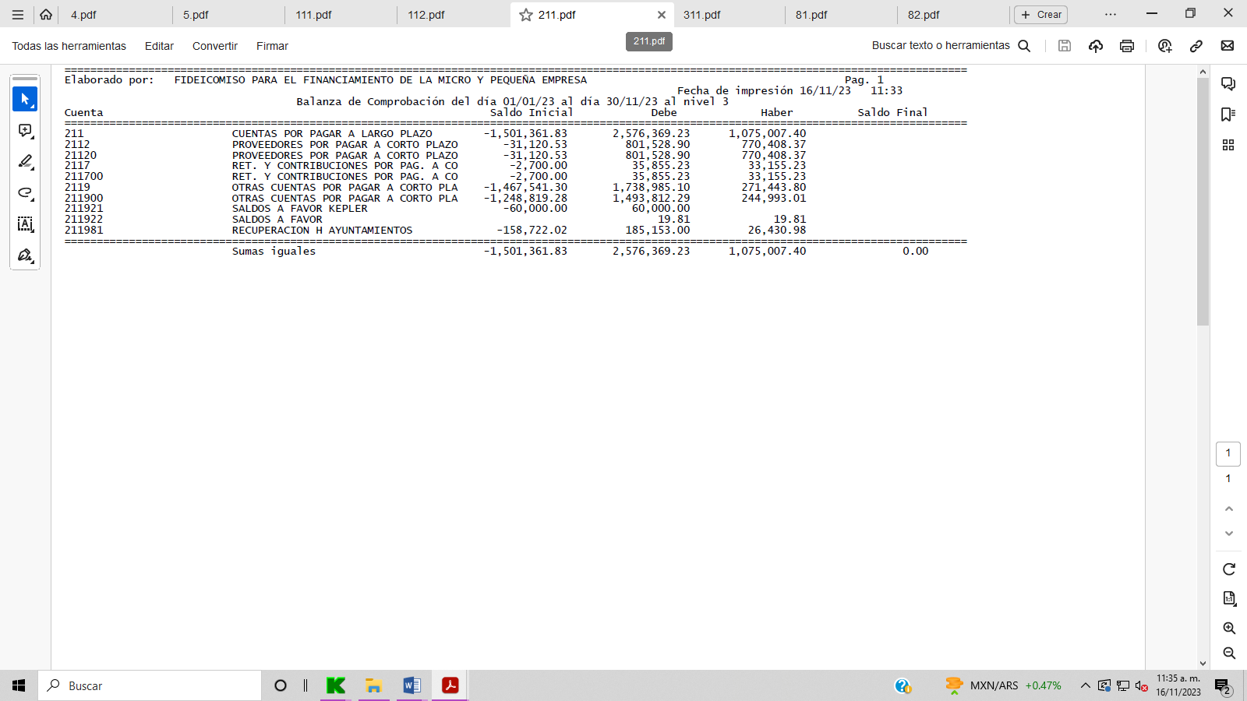

Con el proceso de la depuración de cuentas y análisis., en el mes de Abril se procedió a la depuración de $19,080 de Marcela Tínoco Solórzano y $12,040 del Fondo Mixto Para el Fomento Industrial de Michoacán., ya que ningún proveedor presento ningún requerimiento por el concepto de adeudo pendiente de pago., y por la antigüedad de los registros, el tiempo del derecho de cobro venció.

También se tenía la cuenta de Otras Cuentas por Pagar a Corto Plazo en donde incluye los intereses pendientes de pagar a otros organismos por sus aportaciones a los distintos programas del FIMYPE, derivado del proceso de la revisión de las cuentas, se procedió a realizar la cancelación de provisiones realizadas en el ejercicios anteriores para el pago de intereses normales y moratorios al FOCIR, por un importe total de $988,930 las cuales se pagaron al FOCIR., registrando directo a los ingresos en el ejercicio del pago, y no se realizó la cancelación de la provisión realizada.

**2.- Fondos y Bienes de 3º en Garantía y/o Administración**

Representa los pagos realizados por los acreditados para dar cumplimiento a las obligaciones contractuales y/o legales que tienen con el FIMYPE, para liquidar sus créditos, los cuales se aplicarán a su adeudo de acuerdo con el convenio de cada acreditado, se identifican como Depósitos en Garantía a Corto Plazo.

Con la finalidad de depurar los registros en los estados financieros, se ha continuado la revisión de estos, del importe de $306,932.85 no se tiene registrada información que nos permita identificar su origen, además de que no ha tenido movimientos en más de 10 años, con base en el acta circunstancia y mediante acuerdo FIM/SO/II/10/2023 autorizan efectuar las acciones necesarias para que se cancele el registros de la cuenta y aplicar contra rectificaciones de resultados de ejercicio anteriores., registrado en agosto 2023.

**Fondos y Bienes de 3º en Garantía y/o Administración a Largo Plazo**

En esta cuenta se contabilizan los pasivos que se generan por la recepción de fondos que diversas entidades aportan para la operación de los diversos programas del fideicomiso, el saldo de esta cuenta al mes de julio. De acuerdo a la segunda sesión ordinaria en el acuerdo 08/27-09-2021, los miembros del comité técnico, autorizan la celebración del “**Contrato de Cesión de Derechos Litigiosos y de Crédito a Título Gratuito”** entre FIMYPE y SIFINANCIA firmado de fecha 30 de junio 2023, en el cual cede a título gratuito sin responsabilidad alguna la totalidad de los derechos litigiosos y de crédito de los juicios ordinarios, sus recursos y juicios incidentales y juicios de amparo a favor de SIFINANCIA, quien adquiere para sí y acepta a título gratuito la totalidad de los derechos cedidos., también autorizado mediante acuerdo SIF/SI/IV/26/2021 en SIFINANCIA.

En agosto se realiza el reintegro al FOMICH, por $7´832,342 autorizado mediante acuerdo FIM/SO/I/16/2023.

Se realizó la reclasificación del registro en la póliza diario 6 de octubre 2008, por $1,300,000., registrado como subsidio Mi Tortilla Federal 2007 cuenta 4210, debiendo ser aportación por FOCIR, incrementado también por $48,000., recursos proveniente de los rendimientos generados en la cuenta., también se realizó la reclasificación de los rendimientos generados en la cuenta del programa FOCIR PPP PYME 2008, por $312,347 los cuales se sumaron a la aportación del FOCIR, para la operación de dicho programa., se continúan con los trabajos de integración y depuración de la cuenta de FOCIR., el cual está generando diversas correcciones, derivado de la conciliación y revisión de saldos de Recursos Financieros y la Dirección de Crédito.

Al mes de Julio se tenía la cuenta 2255 por un importe de $1’700,000, la cual tuvo su origen en un Fondo de Garantía derivado de un convenio celebrado entre el Fideicomiso y la Fundación para el Desarrollo Sostenible en México, S.C. “FUNDES”, los recursos recibidos como Fondo de Garantía para el Programa de Reubicación de Comercio Ambulante de Uruapan., mediante acuerdo FIM/SO/I/19/2023 se autoriza efectuar las acciones necesarias para que se cancelen los registros de la cuenta contable y aplicar contra rectificaciones de resultados de ejercicio anteriores.

**3.- Pasivos Diferidos.-** Sin Información que revelar.

**4.- Provisiones.-** Sin Información que revelar.

**5.- Otros Pasivos a Corto Plazo.-** Sin Información que revelar.

**III) NOTAS AL ESTADO DE VARIACIÓN EN LA HACIENDA PÚBLICA**

**1.- Patrimonio Contribuido**

Tiene un saldo inicial acumulado de $ 64´597,936 y representa los recursos aportados con fines permanentes de incrementar el patrimonio del fondo. A continuación se presenta la integración del patrimonio:

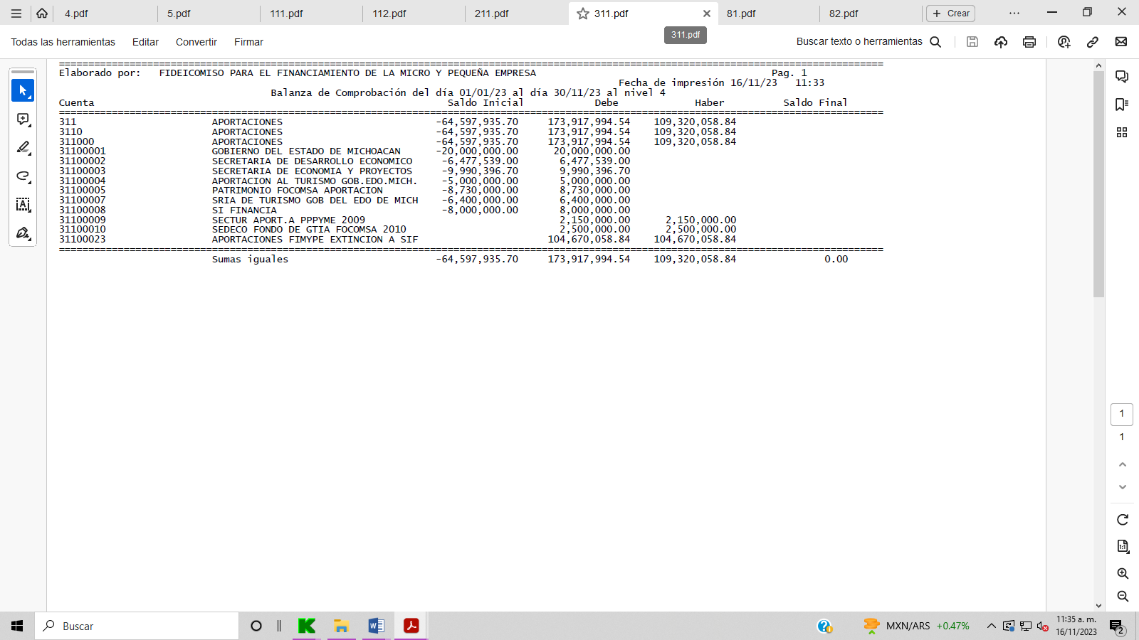

Derivado de los trabajos de la integración y depuración a las cuentas de los estados financieros, se encontró que las aportaciones por SECTUR y SEDECO, se realizaron como aportación definitiva al FIMYPE., por lo que no procedía su registro en las cuentas por pagar. Realizando su reclasificación como aportaciones patrimoniales., por un importe total de $ 4´650,000 pesos.

En la segunda sesión ordinaria en el acuerdo 08/27-09-2021, los miembros del comité técnico, autorizan la celebración del “**Contrato de Cesión de Derechos Litigiosos y de Crédito a Título Gratuito”** entre FIMYPE y SIFINANCIA firmado de fecha 30 de junio 2023, en el cual cede a título gratuito sin responsabilidad alguna la totalidad de los derechos litigiosos y de crédito de los juicios ordinarios, sus recursos y juicios incidentales y juicios de amparo a favor de SIFINANCIA, quien adquiere para sí y acepta a título gratuito la totalidad de los derechos cedidos., también autorizado mediante acuerdo SIF/SI/IV/26/2021 en SIFINANCIA, importe del cargo al mes de Julio por $69´247,936 y se integra en el anexo 1.

En octubre, mediante acuerdo FIM/SO/II/11/2023, se autoriza realizar las transferencias de los recursos a Sí Financia, derivados de los convenios celebrados por el Fideicomiso con otras entidades, para la operación de los Programas de Proyectos Productivos Pyme en sus diferentes modalidades y ediciones. Así como el recurso respecto a los saldos a favor de Ayuntamientos.

**2.- Patrimonio Generado**

Representa la acumulación de resultados de la gestión de ejercicios anteriores, incluyendo las aplicadas a reservas, resultados del ejercicio en operación y los eventos identificables y cuantificables que le afectan de acuerdo con los lineamientos emitidos por el CONAC, y se integra por:

1. Resultados de Ejercicios Anteriores con un saldo acumulado de $ 34´989,299,
2. Resultado del Ejercicio Anterior, ahorro de $ 6´032,932
3. Resultado del Ejercicio, ahorro de $ 1´429,526

**Resultado Ejercicios FIRDEMICH Extinción Cesión de Derechos**

Se realiza el registro en el mes de julio del saldo de Resultados de Ejercicios del FIMYPE, para tener una sola cuenta de Resultados teniendo un acumulado por $ 41´022,232, y de acuerdo a la segunda sesión ordinaria en el acuerdo 08/27-09-2021, los miembros del comité técnico, autorizan la celebración del “**Contrato de Cesión de Derechos Litigiosos y de Crédito a Título Gratuito”** entre FIMYPE y SIFINANCIA firmado de fecha 30 de junio 2023, en el cual cede a título gratuito sin responsabilidad alguna la totalidad de los derechos litigiosos y de crédito de los juicios ordinarios, sus recursos y juicios incidentales y juicios de amparo a favor de SIFINANCIA, quien adquiere para sí y acepta a título gratuito la totalidad de los derechos cedidos., también autorizado mediante acuerdo SIF/SI/IV/26/2021 en SIFINANCIA, importe del cargo por $8´339,420, importe del cargo se integra de la siguiente manera:



**Rectificación de Resultados de Ejercicios Anteriores**

Esta partida corresponde a los importes que se pagaron en los ejercicios 2012 y 2013 a FOCIR, CREDIX, etc., por los intereses correspondientes a los ejercicios 2010, 2011 y 2012, los cuales no se había registrado su adeudo en el ejercicio correspondiente, reflejando intereses ganados en el Estado de Actividades de esos ejercicios que no correspondían, también;

Se realizó la reclasificación del registro en la póliza diario 6 de octubre 2008, por $1,300,000., registrado como subsidio Mi Tortilla Federal 2007 cuenta 4210, debiendo ser aportación por FOCIR, incrementado también por $48,000., recursos proveniente de los rendimientos generados en la cuenta., también se realizó la reclasificación de los rendimientos generados en la cuenta del programa FOCIR PPP PYME 2008, por $312,347 los cuales se sumaron a la aportación del FOCIR, para la operación de dicho programa. , también;

Derivado del proceso de la revisión de las cuentas, se procedió a realizar la cancelación de provisiones realizadas en los ejercicios anteriores para el pago de intereses normales y moratorios al FOCIR, por un importe total de $988,930 las cuales se pagaron al FOCIR., registrando directo a los ingresos en el ejercicio del pago, de manera incorrecta.

Derivado del seguimiento al proceso de la depuración y de la revisión de las cuentas de FOCIR, se realizaron diversos registros., afectando la cuenta 2255 y la 325 por un cargo total de $1´296,742 y un abono total de $379,263., procedente de la localización de diversos registros de origen incorrectos.

Procedente al seguimiento de la depuración y de la revisión de la cuenta 2161 Fondos en Garantía a Corto Plazo, se realizaron diversos registros., afectando la cuenta 325 por un cargo total de $289,553 y un abono total de $398,107., procedente de la localización de diversos créditos liquidados y que tenía saldo en la cuenta referida.

Se tiene en la cuenta 2255 un importe de $1’700,000, la cual tuvo su origen en un Fondo de Garantía derivado de un convenio celebrado entre el Fideicomiso y la Fundación para el Desarrollo Sostenible en México, S.C. “FUNDES”, los recursos recibidos como Fondo de Garantía para el Programa de Reubicación de Comercio Ambulante de Uruapan., mediante acuerdo FIM/SO/I/19/2023 se autoriza efectuar las acciones necesarias para que se cancelen los registros de la cuenta contable y aplicar contra rectificaciones de resultados de ejercicio anteriores.

Se tiene una cuenta contable 1222 denominada Deudores diversos por funcionamiento operativo en la que consta un registro por un monto de $17,250 con el concepto Asociación Mexicana, misma que no ha tenido movimientos en más de 10 años, por otro lado, se tiene un registro por la cantidad de $589,476 en la cuenta contable denominada Diferencia en carteras, que no ha tenido movimientos en más de 15 años., mediante acuerdo FIM/SO/I/18/2023 se autoriza efectuar las acciones necesarias para que se cancelen los registros de las cuentas contables mencionadas y aplicar contra rectificaciones de resultados de ejercicio anteriores.

Ministración para gastos por $ 10,059 y Otros Deudores Diversos a corto plazo $ 2,000 por concepto de anticipos al personal para cubrir viáticos y gastos a comprobar de ejercicios anteriores, mediante acuerdo FIM/SO/I/17/2023 se autoriza efectuar las acciones necesarias para que se cancelen los registros de las cuentas contables derivadas de recursos no comprobados por ex trabajadores, denominadas “Fondo revolvente” y “deudores diversos a corto plazo” y aplicar contra rectificaciones de resultados de ejercicio anteriores.

Con la finalidad de depurar los registros en los estados financieros, se ha continuado la revisión de estos, obteniendo entre otros resultados una cuenta contable denominada "Fondos en Garantía” en la que consta un pasivo por un monto de $306,932.85 de la cual no se tiene registrada información que nos permita identificar su origen, además de que no ha tenido movimientos en más de 10 años, con base en el acta circunstancia, mediante acuerdo FIM/SO/II/10/2023 autorizan efectuar las acciones necesarias para que se cancele el registros de la cuenta y aplicar contra rectificaciones de resultados de ejercicio anteriores.

**IV) NOTAS AL ESTADO DE FLUJOS DE EFECTIVO**

Su finalidad es identificar las fuentes de entradas u orígenes, y las salidas o aplicaciones de efectivo y equivalentes al efectivo y el saldo de efectivo, clasificadas en Actividades de Operación, de Inversión y de Financiamiento, para ayudar a predecir las necesidades futuras de efectivo, la capacidad del ente para generar flujos de efectivo en el futuro y su capacidad para financiar los cambios que se produzcan en el alcance y naturaleza de sus actividades. La integración de los saldos de la cuenta efectivos y equivalentes se detalla a continuación:

**1.-** Se presenta el análisis de las cifras del periodo actual 2023 y periodo anterior 2022 del Efectivo y Equivalentes al Efectivo, al Final del Ejercicio del Estado de Flujos de Efectivo, respecto a la composición del rubro de Efectivo y Equivalentes, utilizando el siguiente cuadro:



**2.- Adquisiciones de Actividades de Inversión efectivamente pagadas.-** Sin Información que revelar.

**3.- Presentar la Conciliación de los Flujos de Efectivo Netos de las Actividades de Operación y los saldos de Resultados del Ejercicio (Ahorro/Desahorro)**



**V) CONCILIACIÓN ENTRE LOS INGRESOS PRESUPUESTARIOS Y CONTABLES, ASÍ COMO ENTRE LOS EGRESOS PRESUPUESTARIOS Y LOS GASTOS CONTABLES**

La conciliación se presenta atendiendo a lo dispuesto por el Acuerdo por el que se emite el formato de conciliación entre los ingresos presupuestarios y contables, así como entre los egresos presupuestarios y los gastos contables.

**Conciliación Entre Ingresos Presupuestales Y Contables.**

En el apartado de “Otros Gastos”, por $504,675 de los cuales se tiene $172,238 pesos, correspondiente por la aplicación del quebranto de capital, en virtud de que la sentencia definitiva de fecha 25 de mayo 2016, se declara firme la audiencia de remate el día 30 de mayo del 2018, la adjudicación del inmueble a favor del FIMYPE, recuperado en la vía judicial, dentro del juicio sumario civil hipotecario 188/2016, del juzgado tercero de lo civil, y $ 332,438 correspondiente al quebranto de capital autorizado mediante acuerdo FIM/SO/I/15/2023 y recibir en dación en pago un predio con valor comercial.

**c) NOTAS DE MEMORIA (CUENTAS DE ORDEN)**

**Cuentas de Orden Presupuestarias**

En este rubro se reflejan los saldos de las cuentas de orden relativas al Presupuesto de Ingresos y al Presupuesto de Egresos del 2023 en sus diferentes momentos: Ley de Ingresos Estimada, Ley de Ingresos por Ejecutar, Modificaciones a la Ley de Ingresos Estimada, Ley de Ingresos Devengada y Ley de Ingresos Recaudada, en lo que se refiere al registro presupuestario de la Ley de Ingresos; y en lo referente al Presupuesto de Egresos: Presupuesto de Egresos Aprobado, Presupuesto de Egresos por Ejercer, Modificaciones al Presupuesto de Egresos Aprobado, Presupuesto de Egresos Comprometido, Presupuesto de Egresos Devengado, Presupuesto de Egresos Ejercido y Presupuesto de Egresos Pagado.

**Cuentas de Orden Presupuestarias de Ingresos**

La finalidad de este estado es dar a conocer las fuentes de ingresos del ente público y el avance de recaudación por cada una de ellas.



1. Ley de Ingresos Estimada, tenemos el presupuesto de ingresos autorizado por el Comité Técnico del FIMYPE, según el Acuerdo FIM/SO/IV/09/2022, por un importe total de Ingresos de $539,811, correspondiente a Otros Ingresos y Beneficios varios por los Intereses ganados en Instituciones de Crédito.
2. Modificaciones a la Ley de Ingresos, ampliaciones y reducciones se tiene una ampliación de $2´598,429 en intereses normales y moratorios por importes no presupuestados, y rendimientos por inversiones por rebasar el importe presupuestado, mediante acuerdo FIM/SO/I/13/2013 autorizan en lo general las modificaciones al Presupuesto de Ingresos y Egresos.
3. Y por último, tenemos el Ingreso Devengado y Recaudado en la Entidad, en el periodo, por: $3´138,240 mismo que se desglosa como sigue:

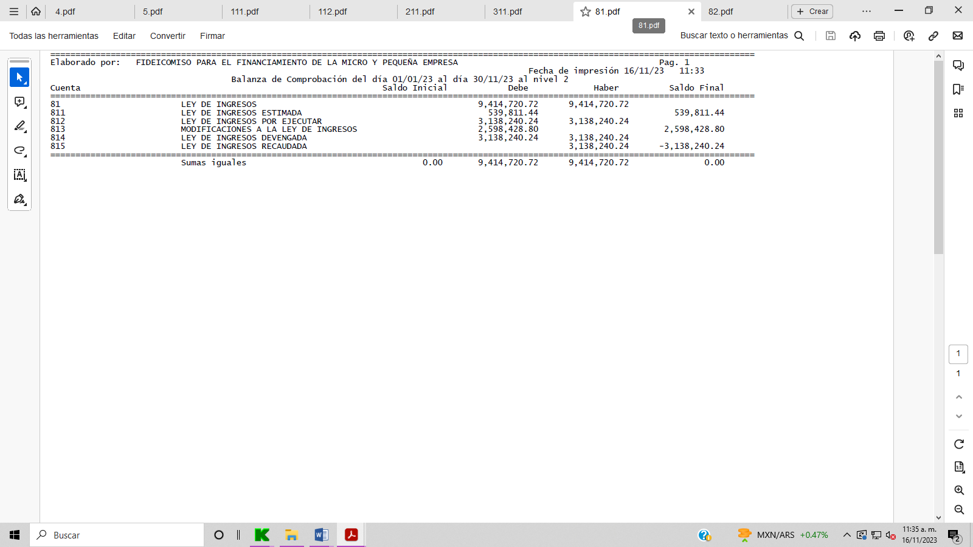

**Cuentas de Orden Presupuestarias de Egresos**

Este estado, identifica de manera detallada por capítulo del gasto el ciclo presupuestal, desde el presupuesto autorizado hasta el pago de las operaciones. Su presentación corresponde a los momentos contables del egreso: presupuesto de egresos original, modificado, comprometido, devengado, ejercido y pagado.

Tiene como objetivo primordial, mostrar los avances del ejercicio del presupuesto de egresos, informando acerca de los recursos disponibles, comprometidos, devengados y pagados. Adicionalmente, muestra el total de ampliaciones y reducciones respecto al presupuesto original, que indican la variación en las necesidades de recursos para financiar los requerimientos de la Entidad.



1. **PRESUPUESTO DE EGRESOS APROBADO.-** En esta columna se refleja, el presupuesto que aprobó para el Ejercicio 2023 el Comité Técnico, según el Acuerdo FIM/SO/IV/09/2022. , por un importe total de $539,811.

El desglose por partida presupuestal específica se presenta en el Anexo de Estados Financieros denominado “Ejecución presupuestal de recursos correspondiente al ejercicio 2023”, mismo que se incluye en este cuadernillo. A continuación se relaciona el presupuesto aprobado por capítulo del gasto.

1. **MODIFICADO. –** En esta columna se reflejan las modificaciones que se van efectuando al presupuesto de egresos aprobado, de acuerdo a las necesidades de la entidad, por capítulo del gasto, mediante acuerdo FIM/SO/I/13/2013 autorizan en lo general las modificaciones al Presupuesto de Ingresos y Egresos por un importe de $1´723,915.
2. **COMPROMETIDO y DEVENGADO.-** En la columna del comprometido refleja los importes comprometidos en el periodo, ya sea con la firma de contratos o con la recepción de los bienes y servicios, en la columna del devengado se reflejan los importes de los gastos llevados a cabo en el ejercicio por capítulo del gasto, por un importe total de $ 1´193,759 del Capítulo 3000.
3. **EGRESOS EJERCIDO Y EGRESOS PAGADOS.-** En esta columna se relacionan los importes de los gastos ejercidos y efectivamente pagados, por capítulo del gasto, por un importe total de $1´193,759correspondiendo en su totalidad al Capítulo 3000. **SUBEJERCICIO.-** En esta columna se refleja el importe de gastos autorizados por el Consejo de Administración y que quedaron pendientes de ejercer a esta fecha, por la cantidad de $1´069,967 importe del cual el desglose por partida presupuestal se presenta en el Anexo de Estados Financieros denominado "Ejecución Presupuestal de Recursos correspondiente al Ejercicio 2023", mismo que se incluye en este cuadernillo.

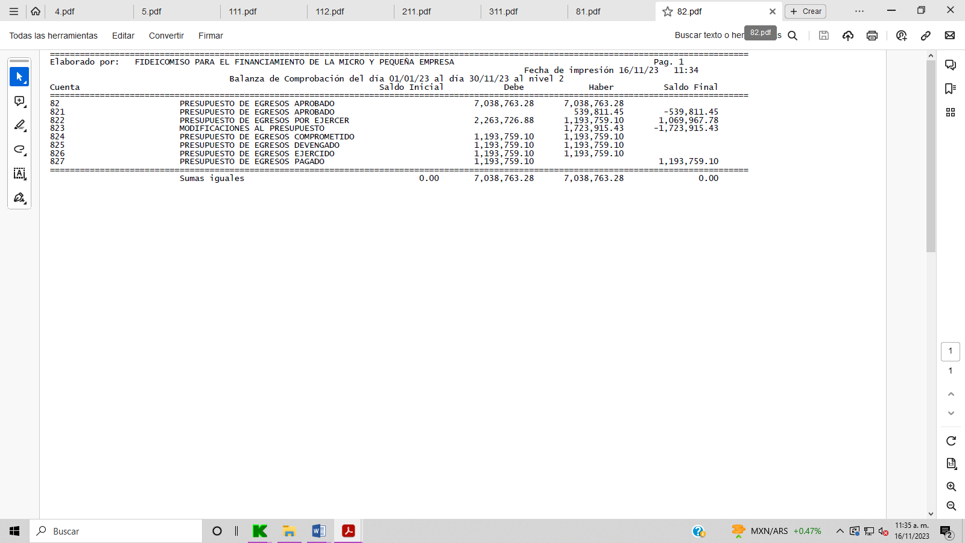

1. **RESPONSABILIDAD SOBRE LA PRESENTACIÓN RAZONABLE DE LOS ESTADOS FINANCIEROS Y SUS NOTAS**

|  |  |  |  |
| --- | --- | --- | --- |
| **Elaboró:** | **Revisó:** | **Revisó:** | **Vo. Bo.:** |
|  |  |  |  |
| C. P. Ariana María Punzo Núñez | C.P. Marco Antonio Cortes Reyes | Lic. María Esther Ruiz López | L.E. René Flores Francisco |
| Analista de Recursos Financieros de Sífinancia | Jefe del Depto. de Recursos Financieros de Sífinancia | Delegada Administrativa  de Sífinancia | Subdirector de Análisis de Crédito de Sífinancia |

“Bajo protesta de decir verdad declaramos que estos Estados Financieros y sus notas, son razonablemente correctos y son responsabilidad del emisor”

|  |  |  |
| --- | --- | --- |
| **Autorizó:** | **Autorizó:** | **Autorizó:** |
|  |  |  |
| Mtra. Areli Gallegos Ibarra | Lic. Lilia Berenice Guerrero Galván | Lic. Sandra Judith Avalos Villaseñor |
| Directora del FIMYPE | Delegado Fiduciario | Dirección Admón. Fiduciario  Zona Guadalajara |

**ANEXO – 1**

